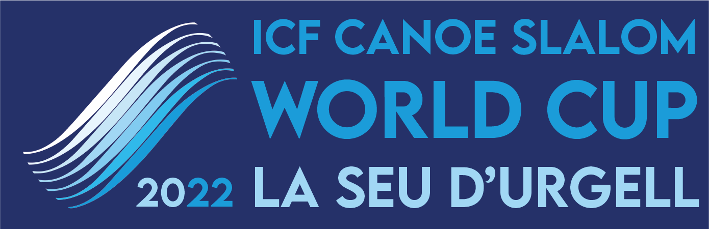

Nota de prensa 4/9/2022

Plata para Miquel Travé en la Copa del Mundo Canoe Slalom 2022 de la Seu d'Urgell

El domingo 4 de septiembre se disputaron las finales de la última competición Canoe Slalom en especialidad de canoa (C1) del calendario de la International Canoe Federation (ICF) en las instalaciones olímpicas del Parc Olímpic del Segre con medalla para la selección española de la RFEP con la 2a plaza para Miquel Travé en canoa C1

La Seu d’Urgell volvió a organizar un evento del más alto nivel mundial y repetirá como sede de la Copa del Mundo ICF el 2 y 3 de septiembre de 2023
Fotos: https://bit.ly/3AAY9sQ
Compactado TV domingo general: https://mediapool.scoopa.com/
Declaraciones Miquel Travé (Cat/Esp): https://bit.ly/3RkEViq

El último día de la Copa del Mundo de Canoe Slalom deparaba un programa completísimo de competición con las semifinales y finales de C1 por la mañana y previsión de las espectaculares eliminatorias del Extreme Kayak por la tarde.

Ante este panorama el bullicio a primera hora de la mañana en el Parc Olímpic del Segre era constante con los palistas afrontando un largo último día de temporada competitiva internacional.

Así las cosas, las semifinales empezaron a las 8.45 de la mañana con una temperatura ambiental que se iría caldeando paulatinamente a medida que avanzaron las competiciones matutinas y se conformaron las listas de los mejores 10 para la final.

Y saltó la noticia con el palista local de la Seu y del Club Cadí Canoe Kayak, Miquel Travé bajó como una exhalación en la semifinal ganando la manga avisando a propios y extraños de su poderío. Así las cosas, llegó el mediodía con unas gradas del Parc Olímpic del Segre a rebosar y con el público jaleando a su héroe local.

A pesar de la presión de salir el último de los 10 finalistas, Travé no decepcionó y se marcó una bajada que rozó la perfección excepto por un leve toque en la puerta 22 que, con dos segundos de penalización, le relegó a la 2ª plaza por tan solo +0.09. El ganador fue el francés Nicolas Gestin con 93.37 y el tercero en el cajón resultó el esloveno Luka Bozic con 94.50. Precisamente estos dos deportistas se han encaramado a las primeras posiciones del circuito de Copa del Mundo de C1 tras la última prueba disputada en el Parc Olímpic del Segre. Gestin ha sido el vencedor con 309 puntos seguido de Bozic con 302. Travé ha acabado 6º con 198.
Travé, de 22 años, declaró al salir del agua que “la temporada acaba aquí de manera muy satisfactoria, lástima de ese toque en una de las puertas finales que me ha dejado sin el oro hoy pero lo he luchado toda la bajada y a la vez me sentía cómodo en un trazado no precisamente fácil pero tenía clara la estrategia y a eso sumo el ambientazo en la Seu con cantidad de gente animándome que sin duda me ha motivado”.
En cuanto a las mujeres, las semifinales femeninas le sonrieron a la gallega Ainhoa Lameiro que entró con el 7º mejor tiempo mostrando el nivel a sus 21 años. Quedaron fuera de la final las vascas Klara Olazabal y Miren Lazcano. A las 11.30 las 10 mejores se enfrentaron al canal del Segre con victoria para la alemana Andrea Herzog con 103.25, y las dos palistas checas Gabriela Satkova y Tereza Fiserova, con 103.31 y 106.15, le siguieron en el podio. La española Lameiro repitió la posición de semifinal acabando en una nada desdeñable 7a posición y la andorrana Mònica Dòria consiguió una quinta plaza. Este evento cerraba el circuito de Copa del Mundo Canoe Slalom 2022 y la ganadora del circuito resultó Fiserova sumando 251 puntos.
El presidente RFEP, Javier Hernanz, presente durante todo el desarrollo de la Copa del Mundo ha valorado este fin de semana por parte de la selección española felicitando a la organización del evento que corre a cargo del Club Cadí Canoe Kayak y de las entidades locales y añadió que “las pruebas han sido difíciles con un recorrido que exigía al máximo a los palistas y el equipo español ha obtenido muy buenas posiciones con su momento culminante en el espectáculo que ha dado Travé en su manga final coronada con la medalla”.
El Extreme Kayak entra en escena
Por la tarde estaba prevista la competición en Extreme Kayak, evento que será olímpico en París 2024. Esta disciplina se caracteriza por el descenso de 4 embarcaciones a la vez compitiendo cuerpo a cuerpo hasta la línea de llegada. El trazado, marcado con puertas especiales, balizas o obstáculos, exige una trayectoria espectacular, con diferentes opciones, aprovechando las características extremas de las aguas bravas. Durante el recorrido, de unos 45 segundos, hay dos puertas que se deben remontar simétricas a la misma altura, los palistas eligen por cuál pasan y una zona de roll, donde los palistas deben sumergirse en un 360. La salida se realiza desde una plataforma a 2 metros de altura sobre el agua desde la que se precipitan los participantes en el momento de iniciar la competición.
Resultados finales de esta novedosa competición en https://bit.ly/3AQiomk
Información para TV
Descarga Compactado TV Sábado 3/9 y Domingo 4/9:
Durante los días de competición se podrá acceder al newsfeed sábado 3 y domingo 4, a través del registro en este link: https://mediapool.scoopa.com/
El proceso es muy sencillo: basta con rellenar el formulario y se enviará un correo electrónico para configurar el password.
Contenido disponible: kayak sábado, canoa y Extreme Canoe Slalom domingo. News (entre 2 y 3 minutos) con la bajada de los ganadores. Imágenes (entre 5 y 6 minutos): entrevista del/a ganador/a del oro, carreras adicionales de los/las ganadores/as. Imágenes de la carrera: carrera completa del oro, plata y bronce para cada final.
Más información y horarios:
https://www.canoeicf.com/canoe-slalom-world-cup/la-seu-2022
